<https://www.electromaker.it/coltivazione-idroponica-fai-da-te-low-cost/>

<https://akuaduulza.wordpress.com/2016/02/13/cap-4-componenti-idroponici-grow-bed-nft-dwc-settima-parte/>

12 clip fissatubo

<https://github.com/kylelobo/Hydroponics#working>

<https://github.com/marshallamey/hydroponic-automation>

germinazione

* lana di roccia
* miniserra, lampada germinazione
* temperatura 18-20

**simulazione**  *https://www.youtube.com/watch?v=XxUi-cGuncI*

inizio metto la soluzione concentrrata + acqua

dopo un po -

se non assorbe nutrienti acqua diminuusce mentre le sostanaze no -> EC AUMENTA

* se piove esce tutto acuqa e nutrienti
* se consumo 10 % soluzione e aqua EC DIMINUISCE

nutriente aumente -> EC AUMENTA

acqua aumenta EC DIMINUISCE

*se EC non cambia la pianta assorbe tanti nutrienti quento acqua*

*PROCEDUTRA:*

*- EC AUMENTA %- -> + acqua osmotica fino a EC al valore di lavoro, es 7 = diff tra consumo acqua e percentuale nutrienti*

*metto acqua di rubinetto per portare l’acqua a 100*

*se EC e’ uguale si unsa solo acqua del rubinetto e gli elementi in percentuale*

* *EC DIMINUISCE %-> foglio excel _> percentuale elementi da mettere + acqua rubinetto a livello*

MODULARIZZAZIONE

* acqua osmotica - arduino
* sensori - rabbocco - si attiva quando il sistema è fermo-> la notte
* pompe . parte 1 ora dopo l’alba e si ferma 1 ora prima del tramonto
* serbatoio acqua , bidone grosso immondizia
* arduino centale , via web tramite BLINK
* -sonda EC con spina , misura non vicino alle pareti-> galleggiante , <https://www.youtube.com/watch?v=D6DL5K86U2c>, <https://www.element14.com/community/community/design-challenges/vertical-farming/blog/2015/09/19/automated-green-house-blog101--update-code-for-three-dollar-ec-ppm-meter-for-mcu> con codice

SERBATOIO ACQUA OSMOTICA

* elettrovalvole 220
* -pompa 220
* indicatore di livello
* serbatoio + tubi passanti es. raccolta verde
* scheda proprietaria - releas <https://www.youtube.com/watch?v=8feXtL2xKcs&list=PLEponIaBiJ83qpnrejaBBBVLna2-rkwyv&index=2>

passo tubi 240 adulti - 120 piccoli

varie

<https://www.coltivarefacile.it/00608_coltivazione-idroponica-tecniche.html>

<https://688609ad-00ef-4c90-9e4f-ecdabf0c49ce.filesusr.com/ugd/a251d5_b950dfb989c5453c8931b1100c80504e.pdf>

programmi

hydrocal

hydrobuddy

**SISTEMI IDROPONICI**

# **sistema Kratky** , vasca con pompa no ossigeno. ricirco + sifone a campana

https://www.youtube.com/watch?v=QMhVvS-eTj4

# **(R)DWC, bo**

coltivare verdura a foglia, porro o basilico

secchio olandese

rivertire di telo bianco e nero per isolare dalla luce, di politilene

vasche

SECCHI0 SENZA POMPA

<https://www.youtube.com/watch?v=QMhVvS-eTj4> minuto 15

**Kratky** isolare telo in vasche>- raccordo passaparete

* vasca, tenere un cuscinetto d’aria con soluzione + bassa del bordo=> no pietra porosa. al posto unare pompa + venturi , besso a t con tubo aria <https://www.youtube.com/watch?v=QMhVvS-eTj4> minuto 25

# RICETTE

INSALATE

**Kratky** <https://www.youtube.com/watch?v=5ehHi_NWTRU&t=9s>

**POMODORO**

soluzione crescita differenziata , bambino + azoto , mezzo e maturazione

TEORIA

<https://www.youtube.com/watch?v=guxFinC6eXk>

<https://www.youtube.com/watch?v=nsr5BSanpcg>

https://growrillahydroponics.com/coltivazione-dwc/#gref

**COLTIVAZIONE VERTICALE**

[**https://www.youtube.com/watch?v=tmpPLiECCFU**](https://www.youtube.com/watch?v=tmpPLiECCFU)

# COLTIVAZIONI

SECCHIO OLANDESE

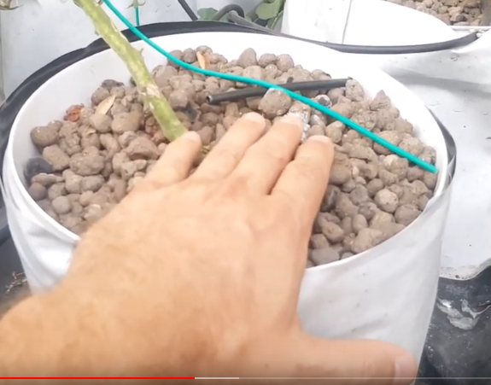

* COSTO con fodera : secchio 1,20, telo qualche centesimo arcilla tot = 2 euro
* buco sotto a 3 centimenti
* sopra un tubicino di irrigazione
* IRRIGAZIONE, ogni tot ore per top minuti ???. dipende dalla fase in cui si trova la pianta, se ha radici sviluppate o no, se fa caldo oppure no. Diciamo ogni 2-3-4 ore. 3-4 volte al giorno x circa 10-15 min. 10-15 minuti i pomodori 3 o 4 volte al giorno. Se serve devi aumentare....in base a come rispondono le piante....e te ne accorgi. Il concetto e' che devi dare lo stretto necessario e non sovrafertilizzare.....altrimenti le piante si adagiano.
* secchio da 5 , melanzante peperoncino poche radici, 10 per i pomodori
* serbatoio : 1) margine di sicurezza per evitare che l'acqua tracimi (se sei bravo almeno 1 o 2 cm) 2) margine per riempire tubi/tubicini e fondo dei secchi ogni volta che irrighi. In pratica alla partenza della pompa il livello si abbassa di un tot di cm....questi cm devi averli ma non contribuiscono all'irrigazione....

FLUSSO RIFLUSSO

* <https://www.youtube.com/watch?v=bh3mM4NOeZc> min 19
* Probabilmente, se devo dare un dato, le vasche hanno bisogno di circa 80-100 litri in piu' per m2 rispetto ai secchi.
* vasche alte 20 - 22 cm
* Come frequenza attualmente il basilico 2 volte al giorno, cetrioli con melanzane e peperoni 3 volte al giorno. PS non credere che le piante restino a secco perche' non e' cosi'. L'argilla mantiene l'umido, e sul fondo sia di secchi che di vasche rimane sempre una piccola riserva d'acqua. Stai certo che se fatto bene l'impianto consuma veramente poca acqua e quindi anche corrente.

KRAFTY

1) passo forature e' 200 o 250 mm 2) misure pannello non so, ma la vasca e' 800 x 1200 mm circa 3) nella Kratky mettto la soluzione 1 volta all'inizio e poi cambio tutta la soluzione dopo 2 o 3 mesi. In una stagione cambiero' 1 volta oppure 2 volte in totale

# COSTI

* argilla. Hai ragione non sono "pochi" centesimi ma circa 6.40 euro per 50 litri. Quindi ogni secchio mi e' costato 1.28 di argilla
* secchi li trovi ora a 1.7 ma io avendone preso circa 150 ero riuscito a scontare un prezzo di 1.30
* MUNDI: 50L -> 9 euro argilla espanza
* BRICOMAN, argilla espanza 50L -> 6,34

LABORATORIO

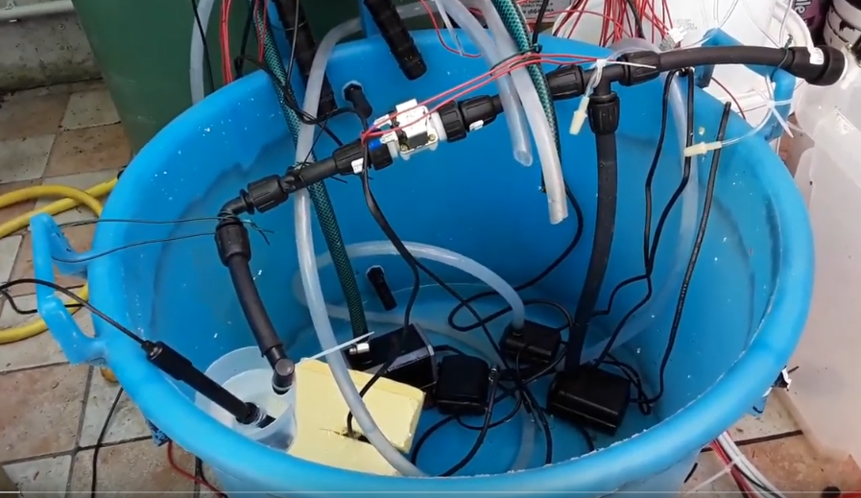

SEMINA

* cubetti 5x5, 2 buchi ogni buco 2-3 semi. impregnati di acqua
* dopo la semina si immerge la piantina in un bicchiere in un sistema krafty

<https://www.youtube.com/watch?v=5a1ujJ2PzT0&list=PLEponIaBiJ82wtOii4HHuBYh6fszjPKQC&index=4>

* si taglia il fondo del vasetto
* bicchieri sommersi per 1.5 - 2 centimetri
* ciclo di luce 18-6

FAI DA TE

vasca 1dm3 = 1 litro

10*5*5 dm = 250 litri

pompa -> dimensionata per un rinnovo di 2 volte /ora. es. se somma vasi = 1000L -> 2000H

livello acqua <https://create.arduino.cc/projecthub/fanatic-series/water-level-meter-ba164b?ref=search&ref_id=water%20level&offset=0>

calcolo EC al riabbocco

*Poi volevo anche dirti che io ho un parametro velocita'. E' un valore percentuale tra 0 e 100 che posso impostare. La velocita' rappresenta quanto velocente voglio arrivare al set point. Normalmente lo imposto a 40%. Cosa vuol dire 40%? Vuole semplicemente dire che dopo aver computato i dosaggi, il programma anziche' dosare il valore calcolato nee dosa solo il 40%. Quindi al posto di dosare 2, 4 e 6 ml di A, B, e C il programma dosa il 40% di tali valori. Finito il dosaggio il programma misura nuovamente l'EC, calcola lo scostamento dal set point, calcola i dosaggi e nuovamente fa il 40% del valore teorico. Come noti con la velocita' impostata a 40% il programma arriva piano piano al valore di set. Io ho il valore di questa velocita' che puo' andare sino a 200% (cioe' doso due volte tanto il necessario).... Ci sono vari motivi per cui conviene avere questo parametro di velocita', pero' ovviamente questa e' la mia visione delle cose e tu magari hai un'altra idea e quindi a te potrebbe risultare inutile. Se usi il parametro velocita' in linea teorica non arriveresti mai al valore di set point e continueresti a dosare all'infinito....un po come Achille non arrivava mai a superare la tartaruga. Conviene quindi che imposti una regola per smettere il dosaggio. Io ad esempio uso una regola molto semplice: se EC misurata = 98% di set point allora fermo il dosaggio. Con queste info dovresti avere gia' una buona ferrari......poi ci sono altre cose che potresti aggiungere pero' queste magari te le spiego un'altra volta.*

LINK INGLESE

<https://www.youtube.com/watch?v=VhsCcR7YEXI>

<https://www.youtube.com/watch?v=EBn9UbtcsIE>

<https://hackaday.io/project/7008-fly-wars-a-hackers-solution-to-world-hunger/log/24646-three-dollar-ec-ppm-meter-arduino>

LINK VARi

<https://www.wikihow.it/Realizzare-un-Sistema-Acquaponico-in-Casa>

https://akuadulza.it/blog/sifone-a-campana

NUTRIENTI

/Per reperire le sostanze prova qualche sito online. Io uso i prodotti di marca Haifa, in polvere, per fertirrigazione. Sono buoni, molto noti, e molti le vendono. Purtroppo sacchi da 25 kg tranne che per i microelementi i cui sacchi sono da 1 o 5 kg.